Drukverband aanleggen
Drukverband is een verband dat bestaat uit synthetische watten met daaromheen een ideaal zwachtel gewikkeld. Drukverband oefent druk uit op het verbonden deel van het lichaam. Een drukverband leg je aan bij kneuzingen en verstuikingen van een van de ledematen. Dit doe je om zwellingen te voorkomen.
Drukverband pols aanleggen:
- Wikkel de synthetische watten gelijkmatig om de hand, de pols en een stuk van de onderarm.
- Vouw nu het verband bij de duim en zorg dat de vingertoppen zoveel mogelijk vrij blijven.
- Leg nu de eerste slag om de pols.
- Ga nu schuin over de handrug tot aan de knokkels en zorg dat de watten uitsteken.
- Ga nu om de hand heen, tussen duim en hand door en dan twee-derde overlappend richting de duim.
- Bij de duim aangekomen ga je over de duimmuis heen. Leg deze slag vast met een slag tussen de duim en vingers en herhaal dit eventueel nogmaals.
- Sla het verband nu nog een aantal keer rond de pols tot aan en om de onderarm, zorg dat de watten uitsteken.
- Maak de zwachtelrol op door nog enkele slagen om de hand en pols te maken.
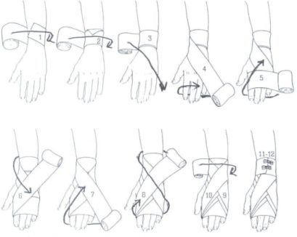
- Zet met een stukje tape de elastische zwachtel vast.

